课题：《欧洲大陆的政体改革》
一、课程标准：
知道法兰西第三共和国宪法和《德意志帝国宪法》的主要内容，比较法国共和制与德意志帝国君主立宪制的异同。
二、教学目标：
（一）了解法国共和政体确立和德国统一的历程，知道法兰西第三共和国宪法和德意志帝国宪法的主要内容，理解法兰西第三共和国和德意志帝国政治架构中国家元首、政府内阁、议会的相互关系。
（二）分析法兰西第三共和国宪法和《德意志帝国宪法》，比较法德近代资本主义政体的异同，培养提取关键信息分析比教材料的能力。
（三）体会人类社会向民主政治演进的曲折，尊重民主政治形式的多样性，理解民主政治是人类社会发展进步的趋势。
三、教材分析：
本课属于岳麓版必修一第三单元近代西方资本主义政体的建立第10课，承接英美政体之后资本主义政体在欧洲大陆的扩展，并对欧美大国近代政治制度发展进行总结。同时，法兰西第三共和国与德意志帝国的政治体制相对来说与现今法德两国的政治体制联系不大，教材理解有难度。
四、学生分析：
学生刚升入高一，对政治架构的概念来说并不敏感，虽有前面两课英美政体的铺垫，不过学生理解难度相对较大，要着重讲解法国共和政体与德国君主立宪制下的政治架构的差异，并利用相关情景设置来加深学生对本课知识理解。
五、教学重难点：
重点：法兰西第三共和国宪法和《德意志帝国宪法》主要内容；
难点：比较德意志帝国君主立宪制和法国共和制的异同。
六、教学过程：
（一）导入新课
投影世界地图，指出前两节课我们学习了欧洲的岛国英国、美洲美国的近代政体，那么欧洲大陆在近代情况如何呢。投影欧洲地图，指出法兰西与德意志是欧洲大陆的两个举足轻重的国家。
展示法国国旗和德国国旗。法国以蓝白红三色旗为国旗，三色象征象征自由、平等和博爱；德国国旗为黑红金三色，黑色象征被压迫悲悯的人们，红色象征寻找自由的心情，金色象征理想与光辉真理的表征。从法德两国的国旗中，我们看到了两个国家对自由和平等的向往。然而在三百年前，法国和德国实行的却是专制制度。那么法国和德国是如何由专制走向民主的呢？我们这节课就来学习第10课欧洲大陆的政体改革。
（二）讲授新课
教师：讲课之前，想先问大家一个问题，你们可知道当今法国的全称是什么？
学生：法兰西第五共和国。
教师：对，是法兰西第五共和国，那么有同学问了：“老师，有法兰西第五共和国，是不是也有第一、第二、第三、第四共和国呢？”答案是肯定的。但是，法兰西的共和历程远远不是这么简单，那我们就一起看看法国的共和之路。
1.法兰西的共和制度
（1）背景
①政治背景
早在17、18世纪，那时的法国还是波旁王朝统治下的君主专制国家，第一等级的教士和第二等级的封建贵族竭力维护国王的君主专制统治，第三等级的资产阶级、工匠、城市贫民、农民深受压迫和剥削，封建的专制制度严重阻碍了资本主义的发展，资产阶级对封建统治者的反抗也日趋强烈。
②启蒙运动
加之启蒙运动中涌现出的一批卓越的思想家，像“批判封建君主专制，强调法律面前人人平等的伏尔泰”“提倡三权分立的孟德斯鸠”“宣扬天赋人权和人民主权的卢梭”等等，而且大家在初中世界史的学习中也知道了启蒙运动的高潮就发生在法国，屏幕上所展现的这三位启蒙运动的代表人物，我都没有标注他们的国籍，因为他们都是法国人。
③独立战争
在上节课我们还知道1776年，美国宣布独立，并在1787年，制定了宪法，确立了民主共和制政体。就是在这些诸多因素影响之下，法国最终在1789年，法国爆发了资产阶级革命，也开始了法国共和之路的漫漫征程。我们通过如图所示的坐标轴，一起看一下法国的共和之路，横轴是时间，纵轴是政体。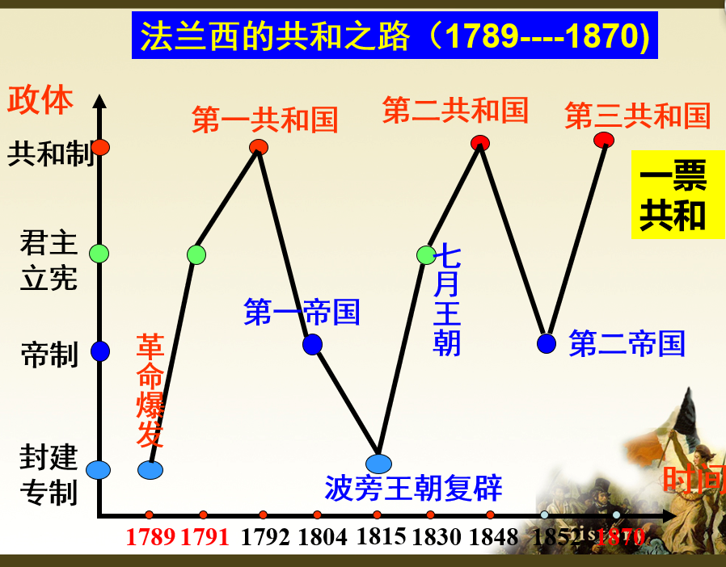
刚才我们说到1789年，法国爆发了资产阶级革命，在1791年的时候，颁布了1791年宪法，确立了君主立宪制。但是在1792年，君主政体被推翻，建立了法兰西第一共和国，法国开始了政权频繁更迭的统治，由吉伦特派、雅各宾派、热月党人和督政府、执政府先后执政。一直到1804年，拿破仑称帝，建立了法兰西第一帝国，滑铁卢一役，第一帝国随着拿破仑的流放而覆灭。1815年，波旁王朝复辟，但是查理十世登位实行反动政策，取消言论自由，解散议会，最终在1830年被推翻，波旁王族的旁支奥尔良公爵建立了“七月王朝”。但是在1848年，法国再次爆发革命，建立了第二共和国，路易波拿巴当选总统，1852年的波拿巴发动政变，建立法兰西第二帝国。在第二帝国后期，因为在普法战争中失败，第二帝国被推翻。1870年，建立第三共和国，于五年之后，也就是1875年，共和派经过激烈的角逐，终于以一票之优势险胜君主派，确立了共和制政体。短短81年之间，三个共和国、两个帝国，两个王朝，请大家思考：“法国走向共和的历程有什么特点？”答“曲折”“艰难”。
接下来，我们就一起看一下，1875年的宪法内容。1875年宪法，标志着共和制度的最终确立。1875年的宪法有一个非常大的特点，就是简洁，一无序言，二无理论说明，所有条文都只是分别阐述了各个机构的选举、组成、职权以及他们之间的相互关系，那么都有哪些机构呢？他们各自又有什么权力呢？之间又是什么关系？来看，有国民议会，总统、内阁。国会下分参议院和众议院，参议院议员是间接选举产生，众议院议员是由成年男子普选选出，国会拥有立法权，而且参议院有权否决众议院的决议案。行政权由总统和内阁掌握。总统是由参议院和众议院联席会议选出，任期7年，可以连选连任总统是国家元首和最高统帅。总统经参议院同意有权解散众议院，经众议院同意有权任命内阁。总统的命令需要经过内阁各部长的副署，但是内阁要向国会负责。从这里我们可以看出，权力分立和制衡也是法国政府机关的组织和活动原则。
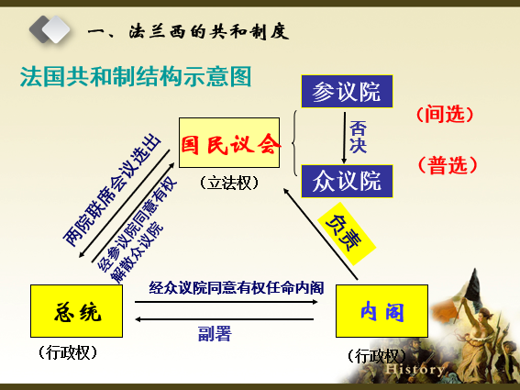
（2）确立及巩固
①确立：1875年法兰西第三共和国宪法
②巩固
共和派通过议会，对宪法进行修正和补充。
材料一：
凡曾经统治过法国的家族不得当选为共和国总统。
——1875年宪法
③意义
共和制的确立是历史的进步；促进了法国社会和经济的发展。
2.德意志帝国的体制
紧接着我们再看一下德意志，有的同学会有疑惑，为什么要说德意志，不说德国呢？这也是我们首先要明确的一个概念，大家还记得我们之前在第二单元学习的古希腊文明吗？古希腊是一个地理名词，而我们今天说到的“德意志”，在当时也是一个地理名词。

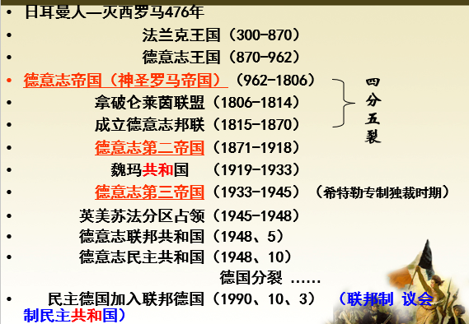
在历史上，14世纪以来，德意志就是分散割据的状态。
（1）德意志的统一
①背景
19世纪中期，工业革命在德意志地区扩展，资本主义经济迅速发展，但是德意志的割据状态却阻碍了资本主义的发展，加之启蒙思想的传播和法国大革命的影响。在19世纪的六七十年代，德意志开始走向了统一。
②经过
德意志邦联中有一个国家，普鲁士，其专制色彩浓厚，经济、军事实力强大。
材料二：
德意志所瞩望的不是普鲁士的自由主义，而是普鲁士的威力……当前的种种重大问题不是依靠演说和多数票所能解决的，而是依靠铁和血。
——俾斯麦

大家看一段材料，有“铁血宰相”之称的俾斯麦，强化专制集权，扩大军事力量，通过三次王朝战争逐步扫清了统一的障碍，最终完成德意志的统一。
（2）德意志帝国宪法
①确立：
1871年德意志帝国建立，并颁布《德意志帝国宪法》，宪法规定，皇帝掌握国家大权，是国家元首和军队的统帅，议会是立法机构，宰相掌管行政权，并主持内阁工作。皇帝有权召集和解散议会的权力，在军事和财政问题上享有否决权，皇帝任命宰相，任期由皇帝决定，只对皇帝负责。内阁对议会没有任何监督权，议会分为联邦议会和帝国议会，联邦议会是由各邦代表组成，帝国议会是由成年男子选举产生，帝国议会的权力分厂小，它通过的法案必须经过联邦议会和皇帝的批准才能生效。
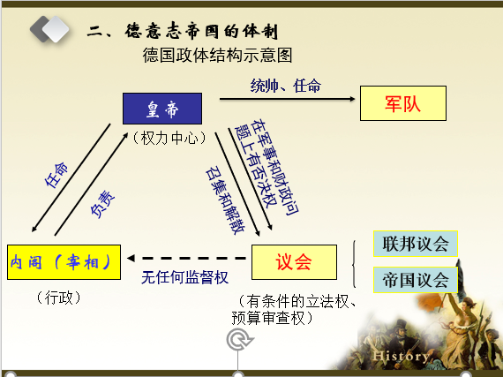
材料三：
第十一条 联邦的主席职位属于普鲁士国王，普鲁士国王享有德意志皇帝的尊称。皇帝在国际关系上为帝国的代表……
第十五条 建议并公布帝国法律及监督其执行之权属于皇帝……
第十八条 皇帝委派官吏，命令他们宣誓效忠帝国，并在必要情况下，命令他们退职……
—《德意志帝国宪法》
出示材料，说明普鲁士本身带有的君主专制和军国主义色彩在德意志帝国充分体
（2）影响：
意义：
1871年宪法标志着德国联邦制和君主立宪制的确立，是德国历史上的重大进步，巩固国家的统一，促进社会和经济的发展。
局限：
保留了浓厚的专制残余，军国主义传统延续，最终使德国成为两次世界大战的发动者，给世界带来深重的灾难。
（三）板书设计
1.法国走向共和的曲折历程：创立-曲折反复-确立巩固
2.《1875年宪法》
（1）内容——确立共和政体
（2）宪法修正——共和政体巩固
（3）作用：
3.德意志统一
（1）统一的背景、原因、条件：
（2）统一的过程：三次王朝战争
4.《德意志帝国宪法》
（1）内容
（2）性质：保留封建残余的资产阶级宪法
（3）作用：半专制的君主立宪制等
（4）评价
①积极
②消极

